Марухина Анна Викторовна, учитель русского языка и литературы
КГУ «Средняя школа №11 города Алтай» Восточно-Казахстанской области.

Триггеры в преподавании литературы.
Понятие «триггер» многозначно. В последнее время триггеры вошли в нашу жизнь. Они применяются в рекламе, в информационном поле, в журналистике, в бизнесе и тренингах. Это «спусковой крючок», некий «прием», который привлекает аудиторию, обращает на себя внимание, заинтересовывает. Триггеры, при их правильной комбинации, оказывают сильное влияние на наши чувства и поступки, позволяют посмотреть на какую-либо позицию с разных сторон.
Возможно ли использование триггеров в преподавании литературы? Думаю, что этот вопрос заинтересует многих преподавателей. Изучив рекламные проекты, воздействие триггеров на читателей в текстах блоггеров, понимаешь, что эти приемы могут помочь в изучении учебного материала. Литературный герой и произведение с применением триггеров и приемов, которые их обрамляют позволяют значительно меняют отношение к предмету, вызывают интерес, появляется желание творить и у учителя, и учеников. Триггеры настолько разнообразны, что их выбор и использование зависят от того, какую цель, какой результат и какие чувства и эмоции вы хотите вызвать у вашей целевой аудитории.
Приведу конкретный пример:
Триггер игры.
Вот такой подводящий к работе текст можно сказать своим ученикам:
«Я предлагаю вам игру... Вы же любите играть!? Игра так важна в жизни. Многое начинается с игры. В самой простой и незатейливой игре столько смысла! Это и общение, и впечатления, интерес, вдохновение. А как часто открывается то, что никогда не видел и не знал. Я предлагаю вам игру. И, может быть, ивы предложите свою?
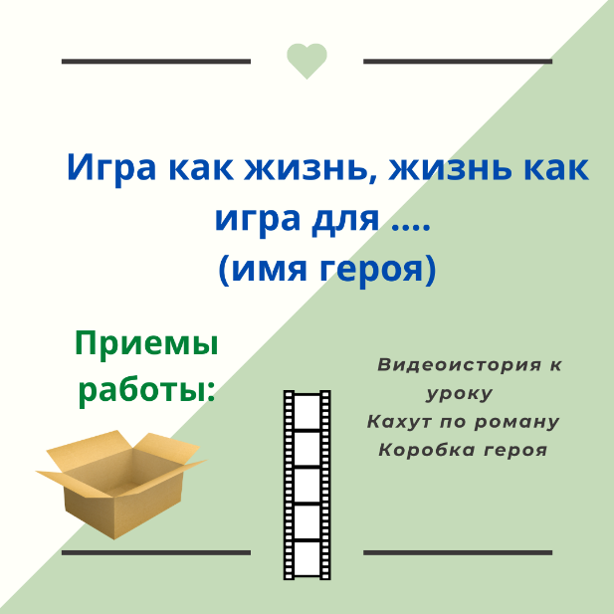 | Каждый человек играет в жизни. Подумайте, как можно представить любимого героя произведения в формате игры?  Возможно ли это?
Согласитесь, что создание собственной игры в любом формате станет для ученика делом не только интересным, но и позволит вдумчиво и внимательно прочитать произведение и подумать, как заинтересовать других.
Предложенные форматы, конечно, меняются и зависят от уровня подготовки класса, но интерес предмету обеспечен. Ученики понимают, что то,
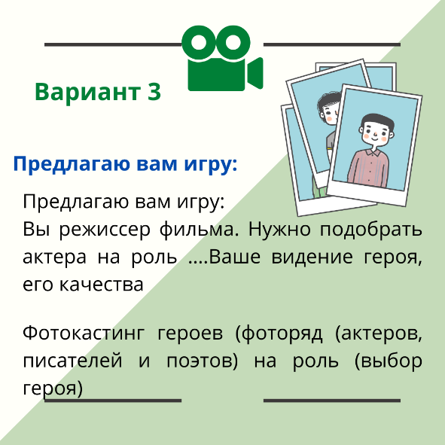
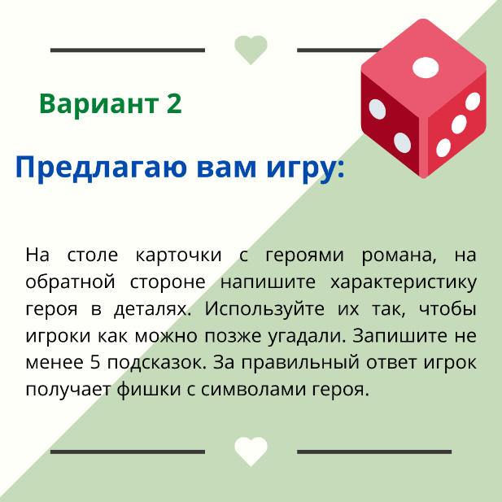
что они создают - эксклюзивная информация, их творчество. Это повышает значимость и уверенность в своих силах, повышаются лидерские качества.
Еще вариант, теперь уже в парной работе.
Казалось бы, обычное учебное задание, но….
Ученикам предлагается не просто подобрать цитаты и записать загадки, которые смогут отсрочить догадку, но сделать это задание
За небольшой подарок: фишки, закладки, полезный материал.
Триггер, отвечающий за лояльность и взаимность, будет полностью реализован. В качестве приятностей можно использовать собственно изготовленные чек-листы, памятки, стикеры, наклейки по предмету.

Вариант, когда ученики сами выбирают и обосновывают свой выбор, очень успешно работает на литературе.
Это ведь необыкновенно важно, когда ученик умеет не только обозначить свое видение материала, но и объяснить свое мнение, составить критерии отбора. Дайте ученику почувствовать, что он особенный, не похожий на других, причислите его к малочисленной группе избранных, коорые могут выбрать. Да, безусловно, это просто игра, но как много задач она решает.

Задача триггера — усилить эффект обучения. Разнообразие и вариативность их использования очень привлекательны. Не нужно использовать все триггеры одновременно. Триггеры — этот лишь инструмент, который можно научиться использовать. «… Зажги свой огонь. Ищи тех, кому нравится, как он горит» (Джалалладин Руми).

